Василий Лановой – Почетный гражданин города Москвы
28.12.2020
Московская городская дума присвоила Народному артисту СССР Василию Семеновичу Лановому звание «Почетный гражданин Москвы».
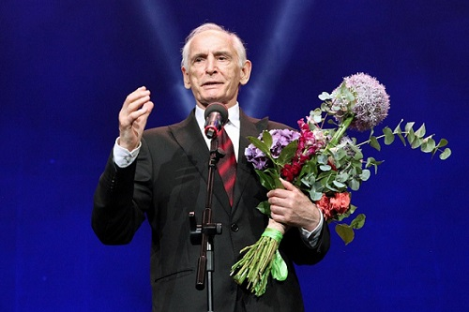
Столичные парламентарии поддержали инициативу Мэра Москвы Сергея Собянина. Звание присвоено за выдающийся вклад в развитие искусства театра и кино.
Министр Правительства Москвы, руководитель Департамента культуры города Москвы Александр Кибовский отметил, что Василий Лановой с 1957 года он служит в Театре имени Вахтангова, создал целую серию ярких кинообразов. Василий Лановой стоял у истоков акции «Бессмертный полк», является сопредседателю движения «Бессмертный полк России».
Москва не так часто присваивает звание «Почетный гражданин города Москвы», с 1995 года им были удостоены 14 человек, четверо из них – представители творческих профессий. «Нужно успевать оказывать признание таким людям, как Лановой. Москва говорит ему спасибо!», - подчеркнул Александр Кибовский.
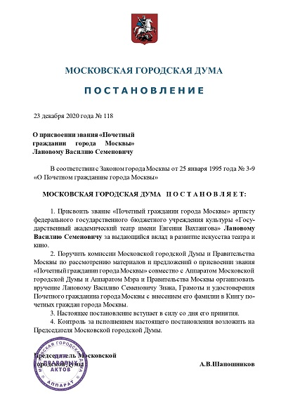
«Уверен, что принятое депутатами столичного парламента решение о присвоении звания «Почетный гражданин Москвы» поддерживают миллионы москвичей, для которых Василий Лановой - пример истинного патриота, коренного москвича, верного сына своего народа, который многое сделал для нашей культуры и сохранения памяти о Великой Отечественной войне», - сказал председатель столичного парламента Алексей Шапошников.

Адрес страницы: http://mosds.mos.ru/presscenter/news/detail/9596856.html
ГКУ города Москвы «Центр гуманитарного и делового сотрудничества с соотечественниками за рубежом - Московский дом соотечественника»

